Практическая работа №2
Цель работы:
Познакомиться с основными способами работы с множествами и словарями средствами языка программирования Python.
Ход работы:
Часть 1:
- Пользователь вводит строку. Сформируйте из неё множество, содержащее уникальные символы, и выведите в терминал полученный результат.
- Пользователь вводит 2 множества. Используйте операции над множествами, получите их объединение и выведите результат в терминал.
- Пользователь вводит 2 множества. Найдите разность A–B, выведите полученный результат в терминал.
Листинг программы:
# 10
def zad1()->set:
string = input("Введите строку: ")
return set(string)

# 13
def zad2()->set:
set1 = input("Введите множество 1: ")
set2 = input("Введите множество 2: ")
return set(set1)|set(set2)

# 14
def zad3()->set:
set1 = input("Введите множество A: ")
set2 = input("Введите множество B: ")
return set(set1)-set(set2)

def main():
print(zad1())
print(zad2())
print(zad3())

if __name__ == "__main__":
main()

Контрольные примеры:

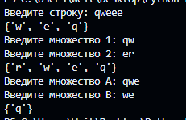
Рисунок 1 – Вывод в терминал
Часть 2:
- Пользователь вводит словарь. Удалите из него пару «a: 5» и выведите в терминал полученный результат.
- Пользователь вводит словарь. Найдите сумму значений, хранящихся по ключам от 1 до 10, и выведите в терминал полученный результат.
- Пользователь вводит словарь. Проверьте, хранится ли в нём значение 15. Если да, выведите в терминал полученный результат. Для решения задачи запрещено использовать циклы.
Листинг программы:
# 6
def zad1()->dict:
dc = eval(input("Введите словарь: "))
dc.pop('a',None)
return dc

# 7
def zad2()->None:
dc = eval(input("Введите словарь: "))
for i in range(1,11):
if dc.get(i):
print(dc.get(i))
return

# 12
def zad3()->bool:
dc = eval(input("Введите словарь: "))
if 15 in dc.values():
return True
return False

def main():
print(zad1())
zad2()
print(zad3())

if __name__ == "__main__":
main()

Контрольные примеры:
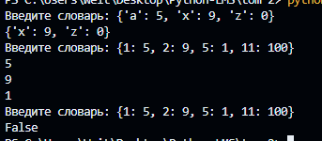
Рисунок 2 – Вывод в терминал.
Вывод: познакомился с основными способами работы со строками, списками и кортежами средствами языка программирования Python.

